

**ARQUITETURA DE COMPUTADORES**

**SISTEMAS MULTIPROCESSADOS**

BIANCA PRIVATI

BRUNO VEDOVETO

GIOVANNA CAZELATO

WESLEY OTTO

PROF. MAURICIO DIAS

RIO CLARO

17 DE AGOSTO DE 2015

|  |
| --- |
|  |

**SUMÁRIO**

1. **RESUMO ............................................................................................. 2**
2. **OBJETIVO ............................................................................................ 3**
3. **TEORIA ................................................................................................ 4**
4. **CONCLUSÕES ....................................................................................... 8**
5. **REFERÊNCIAS BIBLIOGRÁFICAS ............................................................ 9**
6. **RESUMO**

Sistemas Multiprocessados ou Multiprocessadores é um sistema integrado de computação que envolve dois ou mais processadores físicos ou lógicos sem perder o desempenho do computador e com a capacidade de executar os processos autonomamente, ou seja, cada processador contém sua própria unidade de controle. Assim, efetivamente, a lógica de controle é distribuída pelo sistema. Os processadores compartilham o mesmo espaço de endereçamento de memória. O sistema hardware é como um todo gerenciado por um único sistema operacional.

Um sistema operacional que suporta um multiprocessador deve ser capaz de suportar multitarefa e manter múltiplas filas de processos. Suportar multitarefa é uma característica do sistema operacional que permite repartir a utilização de um processador, com uma alternância rápida entre várias tarefas. Nos processadores, cada fila tem um determinado nível de prioridade. O sistema operacional atende inicialmente as filas com prioridades altas, então apenas quando esvaziada é que o escalonador passa para a próxima fila. Em um sistema multiprocessado, é gerenciada uma fila para cada processador.

Os sistemas multiprocessados mais utilizados são o SMP(Symmetric Multi-Processing ou Multiprocessamento simétrico) e o NUMA(Non-Uniform Memory Access ou Acesso Não-Uniforme à Memória).

1. **OBJETIVO**

O objetivo desse estudo é, apresentar de forma clara e objetiva o conceito, funcionamento, vantagens e desvantagens de um sistema multiprocessado.

1. **TEORIA**

Os processadores trabalham sozinhos compartilhando de todos os recursos computacionais disponíveis e executando um único sistema operacional. São chamados de simétricos, uma vez que tem os mesmos custos para acesso à memória, logo todos possuem acesso igual à memória e a qualquer dispositivo conectado no sistema de entrada e saída.

Um fator particular do multiprocessamento simétrico é que não é utilizada múltiplas memórias nem múltiplos sistemas de entrada e saída, apenas múltiplos processadores.

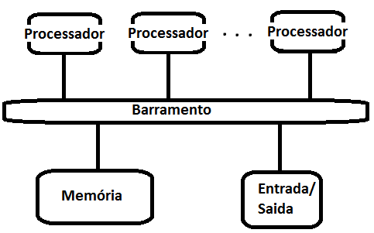

esquema de um multiprocessamento simétrico

Utilizando uma memória cache entre os processadores e o barramento, ajuda a diminuir o tempo de latência entre um acesso e outro à memória principal e ajudam também a diminuir o tráfego no barramento.

Como estamos falando em mais de um processador, cada um com sua memória cache é imprescindível garantir que os processadores sempre acessem a cópia mais recente da memória cache; isso se chama *coerência de cache* geralmente implementada diretamente por hardware. Um dos métodos de coerência de cache mais conhecido é o ***snooping***, quando um dado compartilhado nas caches dos processadores é alterado, todas as cópias das caches são consideradas inválidas e logo após atualizadas mantendo assim a integridade do dado.

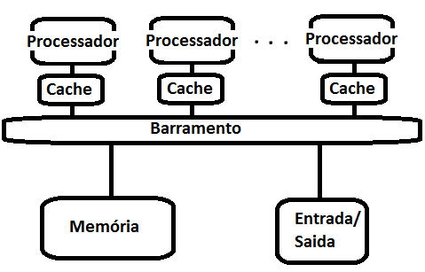

memória cache entre os processadores e o barramento

Um sistema de multiprocessamento simétrico (SMP) é mais poderoso que um assimétrico. Isso se deve, por que no multiprocessamento simétrico muitos processos podem ser executados ao mesmo tempo sem queda no desempenho, pois o sistema operacional delega as instruções a cada processador; também, se um processador falhar o sistema não tranca pois qualquer outro processador pode assumir as tarefas daquele que falhou, já no assimétrico por exemplo, se o processador mestre falhar o sistema trava; no SMP o usuário pode melhorar o desempenho da máquina simplesmente adicionando um processador. Essas são as vantagens de se usar esse sistema. Mas, em desvantagem, a sua placa-mãe tem que ser capaz de suportar um sistema multiprocessado; o SMP aumenta a sobrecarga do sistema, pois requer mais ciclos sa CPU para a sobrecarga; o desempenho de um sistema SMP tende a degradar conforme aumenta a carga do sistema e há um limite de processadores embarcados, de 16 a 64 processadores.

Uma aplicação exemplo seria um sistema de banco de dados. Com uma maior capacidade de processamento, uma maquina SMP é ideal para prover uma maior rapidez nas consultas e atualizações nos bancos de dados. Exemplos comerciais que empregam esta abordagem são os servidores de fabricantes como a Compaq, IBM, Dell e HP. Os sistemas multiprocessados mais utilizados são o SMP(Symmetric Multi-Processing ou Multiprocessamento simétrico) e o NUMA(Non-Uniform Memory Access ou Acesso Não-Uniforme à Memória).

Usando uma mesma programação para SMP, as maquinas NUMA utilizam vários processadores que acessam uma determinada memória. Porém com o aumento de processadores, acessar a memória ficaria difícil com apenas um barramento. Pensando nisto as maquinas NUMA são divididas em grupos de processadores que acessam uma memoria local, e dividem informações com outros grupos de processadores que possuem outras memórias locais.

O acesso a memória local do processador é rápido, mas quando o dado requisitado não estiver em sua memória ele terá que passar por um barramento para acessar a memória de outro grupo de processadores, isso pode demorar um pouco. É por isso que maquinas que “entendem” este tipo de programação vão usar uma topologia conveniente na hora de guardar os dados, este tipo de maquina é chamada de NUMA – Aware.

Temos também redes de interconexão, que faz com que as memórias dos computadores se comuniquem entre si. Alguns optam por uma arquitetura diferente da NUMA, em que cada processador tem sua memória local, e não um grupo de processadores. Mas indiferente da arquitetura, o conjunto dessas memórias locais formam a memória principal do computador.

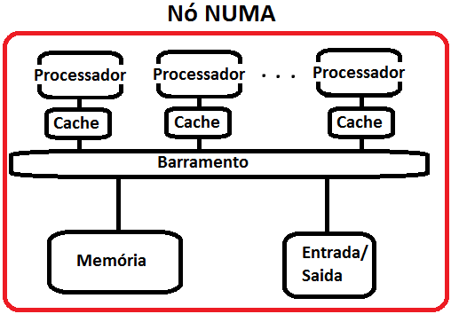

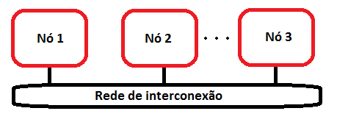

A vantagem desse sistema, é que utiliza um grande numero de processadores com um acesso mais fácil à memória. O local onde os dados são guardado é muito importante para um bom desempenho. A desvantagem, é que é necessário ter uma topologia bem definida para armazenar os dados nas memórias com o objetivo de não precisar acessar uma memória distante. Se um processador precisar acessar a memória de um outro processador distante vai ter um tempo de latência maior.

Queremos saber também, a diferença de NUMA para um Cluster de computadores. Um cluster de computadores é parecido com uma maquina NUMA, porém em uma máquina NUMA existe um único sistema operacional gerenciando todos os recursos (memória, processadores e entrada/saída), em um cluster, cada nó (computador) é uma máquina independente com o seu próprio sistema operacional. O espaço de endereçamento de uma máquina NUMA é único e compartilhado, isto é, as memórias dos diferentes nós compõem a memória total do sistema, em um cluster, cada máquina tem um espaço de endereçamento privativo.

Atualmente, já temos vários sistemas NUMA presentes no mercado, e a cada dia teremos mais sistemas desse tipo, visto que os sistemas multicore estão cada vez mais presentes nas máquinas do nosso cotidiano, e esses sistemas estão utilizando a arquitetura NUMA para melhorar o desempenho.

Dois exemplos de arquiteturas NUMA são o processador AMD Opteron que implementa sistema NUMA no chip e o computador HP Integrity Superdome.

1. **CONCLUSÕES**

1. **REFERÊNCIAS BIBLIOGRÁFICAS**

- Organização e Arquitetura de Computadores (INE5607), Prof. Mario Dantas. (http://www.inf.ufsc.br/~mario/oac.pdf)

- Desenvolvimento de Programas Paralelos para Máquinas NUMA: Conceitos e Ferramentas, Neumar Silva Ribeiro. (https://www.inf.pucrs.br/gmap/files/documents/a495bd2315e24620ae4dcd67d65bc5e8.pdf)

- Largura de Banda e Poder de Processamento (http://web.mit.edu/rhel-doc/4/RH-DOCS/rhel-isa-pt_br-4/s1-bandwidth-processing.html)